PROYECYO IOT:

BOMBA CENTRÍFUGA PARA MOVER AGUA EN UNA PLANTA EMBOTELLADORA

Rubén Sahuquillo Redondo
alu0101387451@ull.edu.es

Curso 2025 / 2026
ÍNDICE
1. INTRODUCCIÓN 3
1.1. INTRODUCCIÓN 3
1.2. SISTEMA PROPUESTO 3
1.3. OBJETIVOS 4
1.4. ALCANCE 4
2. MARCO TEÓRICO 5
2.1. MOTOR DE INDUCCIÓN TRIFÁSICO 5
2.2. ARRANQUE ESTRELLA - TRIÁNGULO 5
2.3. SENSOR HALL 5
3. DESARROLLO 6
3.1. MEDICIÓN DE VELOCIDADES. VALIDACIÓN 6
3.2. LÓGICA DE CONMUTACIÓN 7
3.2.1. CIRCUITO DE POTENCIA 7
3.2.2. CIRCUITOS DE CONTROL 8
3.2.3. ELECTRÓNICA: SENSORES Y RELÉS 9
3.3. INTERFAZ IOT 10
3.4. COMUNICACIONES MQTT 11
3.4.1. PUBLISHER 11
3.4.2. SUBSCRIBER 11
3.4.3. BROKER 11
3.4.4. PC 11
4. ANEXOS 12
4.1. ESP32 WROOM 32 12
4.2. WEMOS D1 R32 13
4.3. MÓDULO KY – 035 14
4.4. MÓDULOS DE 4 RELÉS AVR DSP PIC 15

1. INTRODUCCIÓN

1.1. INTRODUCCIÓN
- Este proyecto propone implementar un sistema de arranque inteligente para un motor trifásico de inducción utilizando tecnologías IoT. En aplicaciones industriales, los motores suelen arrancar mediante el método estrella–triángulo, pero la conmutación normalmente se realiza en función del tiempo, lo cual no siempre coincide con la velocidad real del motor. Esto puede generar corrientes elevadas, vibraciones o arranques ineficientes cuando la carga varía.

- Para resolver este problema, el proyecto integra un sensor Hall para medir la velocidad del motor en tiempo real y determinar el momento óptimo para realizar la transición de estrella a triángulo.

- El sistema se complementa con conectividad IoT para monitoreo, registro y supervisión remota.

1.2. SISTEMA PROPUESTO
- El sistema propuesto consiste en un controlador electrónico encargado de gestionar el arranque del motor. Durante la puesta en marcha, el sensor Hall mide la velocidad del eje y envía los datos al microcontrolador. Cuando el motor alcanza una velocidad predefinida (por ejemplo, entre 75–85% de su velocidad nominal), el controlador activa la conmutación del contacto estrella al contacto triángulo.

- El sistema incorpora conectividad IoT que permite:
  - Monitorizar en tiempo real la velocidad del motor y el estado del arranque.

  - Registrar datos de cada arranque para análisis posterior.

  - Ajustar de manera remota el umbral de velocidad requerido para la conmutación.

1.3. OBJETIVOS
- Objetivo general
  - Implementar un sistema de arranque inteligente para un motor AC que realice la conmutación estrella–triángulo basándose en la velocidad real del motor, utilizando un sensor Hall e integración IoT.

- Objetivos específicos
  - Medir la velocidad del motor durante el arranque mediante un sensor Hall.

  - Integrar el sistema a una plataforma IoT para monitoreo y registro de eventos.

  - Permitir ajustes remotos del umbral de conmutación.

1.4. ALCANCE
- El proyecto incluye:
  - Implementación y programación del sistema de medición de velocidad mediante sensor Hall.

  - Desarrollo del controlador encargado de gestionar la conmutación estrella–triángulo.

  - Integración básica con una plataforma IoT para visualización de datos y registro.

- El proyecto no incluye:
  - Control de velocidad

  - Sustitución del motor o rediseño del sistema de potencia.

2. MARCO TEÓRICO

2.1. MOTOR DE INDUCCIÓN TRIFÁSICO

2.2. ARRANQUE ESTRELLA - TRIÁNGULO

2.3. SENSOR HALL

3. DESARROLLO

3.1. MEDICIÓN DE VELOCIDADES. VALIDACIÓN
- La arquitectura implementada para la medición de velocidades es:
  - Acoplamiento de un imán de neodimio al eje del motor de inducción

  - Colocación del sensor hall en posición óptima

  - Activar lectura de interrupciones por un tiempo determinado
    - Cada vez que el imán pase cerca del sensor hall, este generará un pulso

  - Contar los pulsos producidos en el tiempo determinado (1 segundo en este caso)

  - Dividir número de pulsos entre tiempo de medición
$$ω=\frac{revoluciones}{tiempo} \left[Hz\right] Ω=ω⋅60 [rpm]$$
  - Reiniciar contador e interrupciones para nuevas mediciones

- Las mediciones de velocidad fueron validadas empleando el controlador de velocidad ATV320, obteniendo resultados satisfactorios:

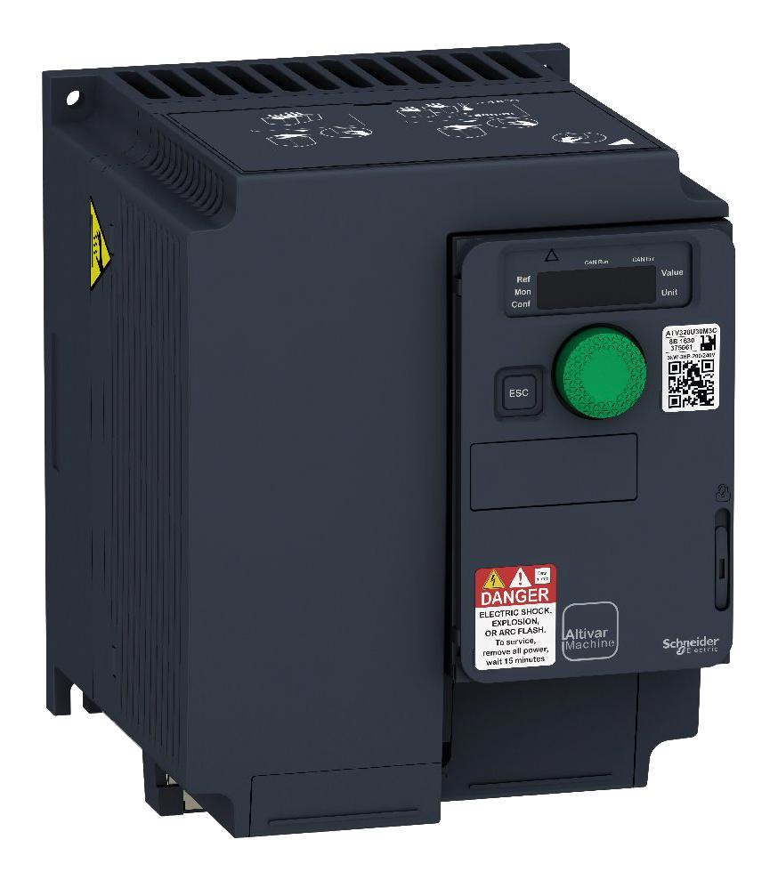

3.2. LÓGICA DE CONMUTACIÓN

3.2.1. CIRCUITO DE POTENCIA
- El circuito de potencia que alimenta al motor de inducción trifásico incluye:
  - Seccionador con fusible

  - Contadores para cambio de sentido

  - Contactores para conmutación estrella – triángulo

  - Guardamotor
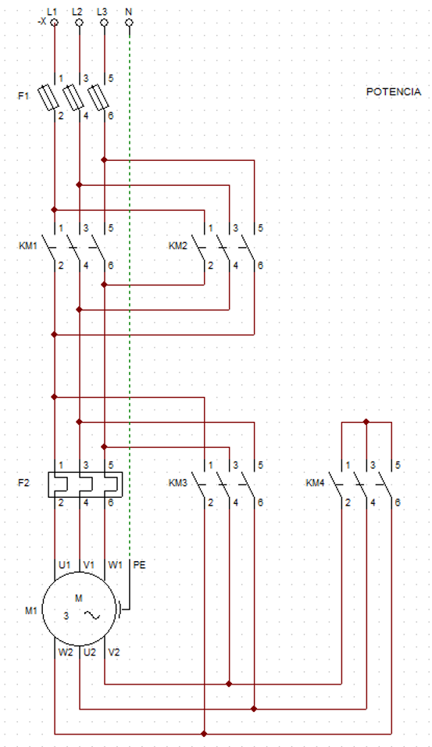

3.2.2. CIRCUITOS DE CONTROL
- El circuito de control que controla la conmutación de los contactores incluye:
  - Fusible

  - Térmico

  - Interruptor de paro manual

  - Relés

  - Contactores

  - Lámpara de estado

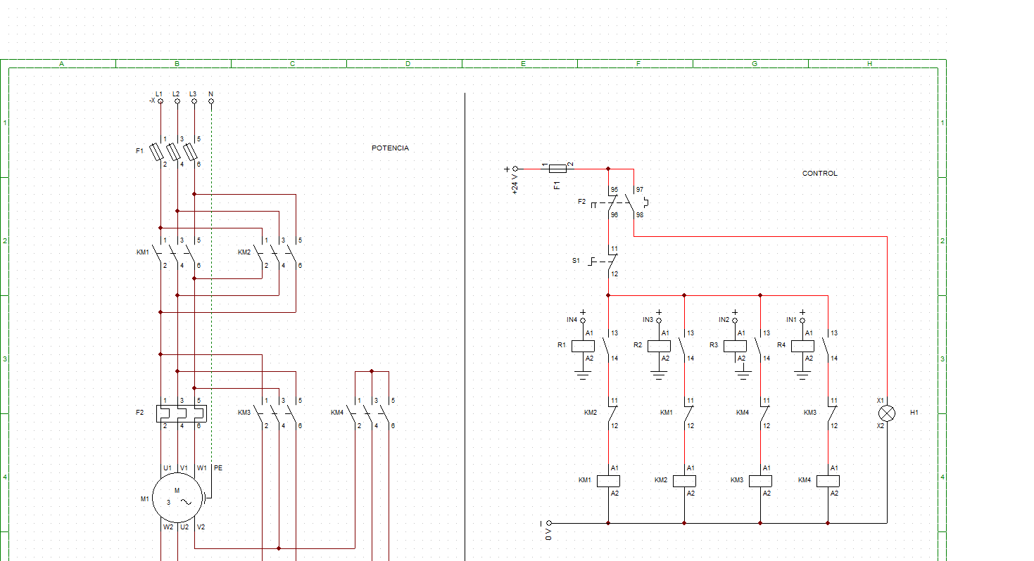

3.2.3. ELECTRÓNICA: SENSORES Y RELÉS
- El circuito electrónico que realiza la lectura sensorial, así como el control de los relés incluye:
  - Microcontrolador Wemos D1 R32

  - Microcontrolador ESP32 WROOM 32

  - Módulo KY – 035 que integra un sensor Hall

  - Condensador de filtrado de 100 μF

  - Módulo de control de relés AVR PIC

  - Pantalla LCD Hitachi 16x2 con módulo I2C

  - Batería de 9 V

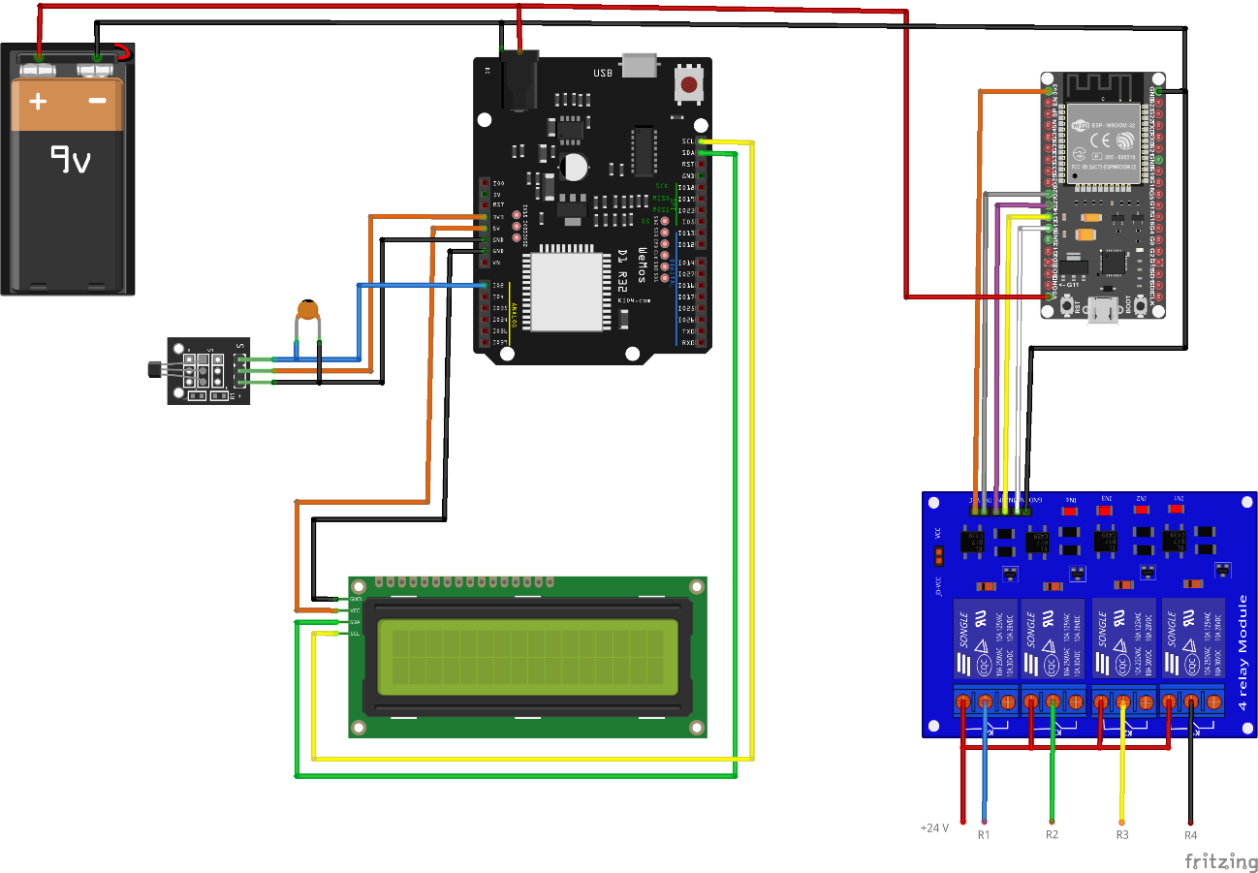

3.3. INTERFAZ IOT

3.4. COMUNICACIONES MQTT

3.4.1. ESQUEMA DE TÓPICOS Y COMUNICACIÓN

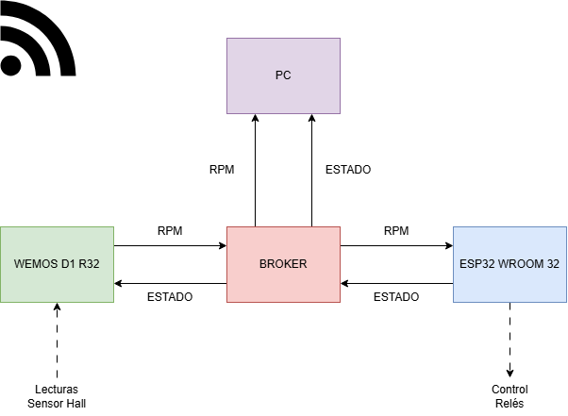

- Tópico: /hz
  - Publicador WEMOS D1 R32

  - Subscriber ESP32 WROOM 32

- Tópico: /info
  - Publicador ESP32 WROOM 32

  - Subscriber WEMOS D1 R32

4. ANEXOS

4.1. ESP32 WROOM 32
https://descubrearduino.com/esp32-modulo-esp32-wroom-gpio-pinout/
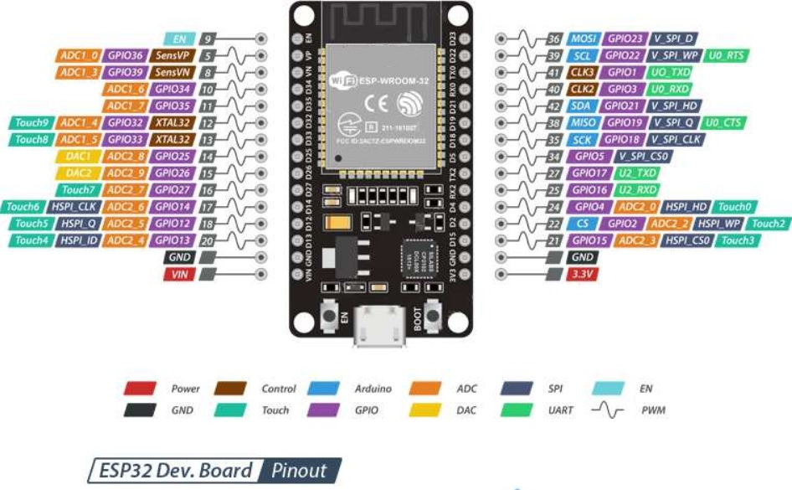

4.2. WEMOS D1 R32
https://doc.riot-os.org/group__boards__esp32__wemos__d1__r32.html
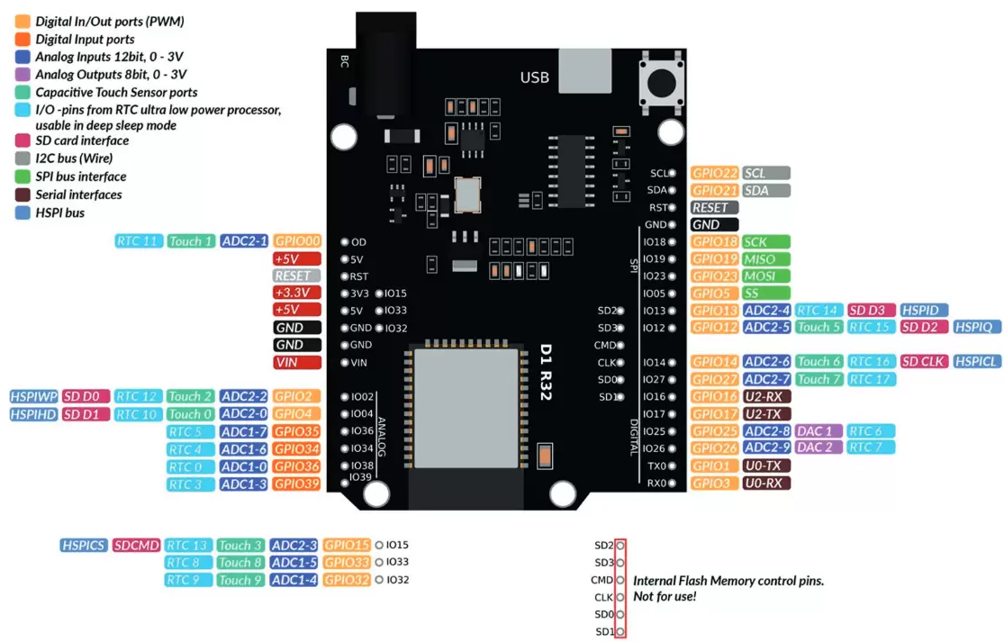

4.3. MÓDULO KY – 035
https://components101.com/sensors/ky035-hall-magnetic-sensor-module-pinout-features-datasheet-working-applications-alternative
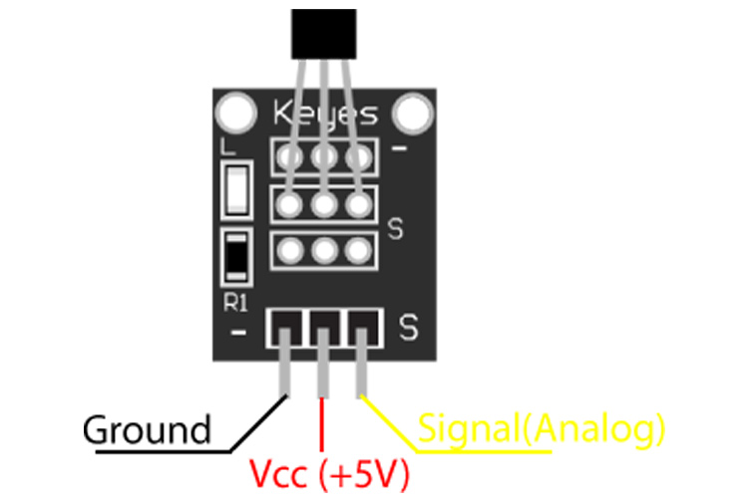

4.4. MÓDULOS DE 4 RELÉS AVR DSP PIC
chrome-extension://efaidnbmnnnibpcajpcglclefindmkaj/https://mm.digikey.com/Volume0/opasdata/d220001/medias/docus/5773/TS0011%20DATASHEET.pdf
